延边大学2012年本科教学质量报告

二〇一三年十二月

目 录

一、本科教育基本情况……………………………………………………1
（一）学校概况……………………………………………………………1
（二）办学指导思想…………………………………………………………2
（三）学校发展战略…………………………………………………………2
（四）2012年度的主要工作………………………………………………3
二、学生、师资与教学条件…………………………………………………5
（一）学生……………………………………………………………………5
（二）师资队伍………………………………………………………………10
（三）办学条件………………………………………………………………12
（四）本科教学经费…………………………………………………………13
三、教学建设与改革………………………………………………………15
（一）专业设置与建设………………………………………………………15
（二）课程与教材建设………………………………………………………18
（三）实践教学与课外培养…………………………………………………20
（四）教育国际化……………………………………………………………24
四、质量保障体系…………………………………………………………25
（一）落实人才培养中心地位……………………………………………25
（二）加强教风学风专项建设……………………………………………25
（三）完善教学质量保障监控体系………………………………………26
（四）创新教育教学管理模式……………………………………………26
五、学生学习效果…………………………………………………………26
（一）学生学习满意度………………………………………………………26
（二）本科生毕业率、学位授予率………………………………………27
（三）本科生课外科技文化活动…………………………………………27
（四）体质健康测试达标率………………………………………………31
（五）本科生就业质量……………………………………………………31
六、特色与发展………………………………………………………………36
（一）加强多元文化教育，构建具有跨文化素质的人才培养模式………36
（二）依托多元文化教育资源和地域优势，打造特色专业………………36
（三）挖掘多元文化特色资源，系统开发多元文化特色课程……………37
（四）搭建多元文化交流平台，丰富多元文化教育内容…………………37
七、需要解决的问题和对策…………………………………………………38
（一）对上一年度存在问题的整改情况……………………………………38
（二）存在的问题及解决的对策……………………………………………39

一、本科教育基本情况

（一）学校概况
延边大学创建于1949年，是中国共产党最早在少数民族地区创办的一所具有鲜明民族特色的综合性大学。先后被确定为国家“211工程”重点建设大学、西部开发重点建设大学、吉林省人民政府和教育部共同重点支持建设的大学。
学校设有21个学院；拥有11大学科门类71个本科专业；6个一级博士学位授权学科（含11个二级学科博士学位授权点），24个一级硕士学位授权学科（含93个二级学科硕士学位授权点），11个专业学位硕士授权点；拥有1个国家重点学科，12个省重点学科，3个博士后科研流动站。设有朝鲜韩国研究中心教育部人文社会科学重点研究基地、长白山生物资源与功能分子教育部重点实验室、吉林省东亚跨文化研究协同创新中心等平台和基地，与13个国家和地区的130多所高校和科研机构建立了交流关系。
学校依托多元文化教育资源，发挥民族区域特色优势，全面实施“人才培养质量工程”。有7个专业建设成为国家特色专业，15个专业建设成为省特色专业；建设了1个国家级教学团队、11个省级教学团队，有国家教学名师1人、吉林省教学名师4人；建设了3门国家级精品课，19门省级精品课；建设了1个国家级人才培养模式创新实验区、2个省级人才培养模式创新实验区，7个省级实验教学示范中心；有2个项目入选教育部“卓越医生教育培养计划”；获得近三届国家级教学成果奖4项、省级教学成果奖40项。
（二）办学指导思想
以邓小平理论、“三个代表”重要思想为指导，落实科学发展观，认真贯彻党的教育方针和民族政策，秉承“求真、至善、融合”的校训精神和“边缘觉醒、质量为本、突出特色、学术立校”的办学理念；以学科建设为龙头，以人才培养为根本任务，以提高教育教学质量为工作核心，以深化改革为发展动力；调整学科专业布局，优化资源配置，搭建创新平台，培育办学特色，建构多元文化教育人才培养体系和具有跨文化素质的人才培养模式；加强东北亚研究与图们江区域合作开发研究、长白山生物资源保护与开发研究、民族历史与文化研究，提高科研能力和创新水平；加强产学研结合，提升学校在区域经济社会发展中的服务功能与引领作用。将学校建设成国内有重要地位、国外有一定影响的具有鲜明民族特色的高水平综合性大学。

（三）学校发展战略
1、内涵发展战略：以集中办学为契机，进一步整合办学资源，优化学校的人、财、物等资源配置，实现资源共享，降低办学成本，切实提高办学效益与管理水平；以提高教育教学质量为核心，加大教学投入，深化教学领域的改革，提高课堂教学质量和人才培养水平；以提高科研水平为努力方向，通过整合资源，促进学科交叉渗透，形成新的学科生长点；通过组建创新团队，搭建创新平台，提升教育教学水平，提高为区域经济社会发展服务的能力。
2、特色发展战略：进一步调整学科专业布局，为学科建设又好又快发展创造条件；明确学科定位，形成发展优势，积极构建具有多元文化特点的人才培养体系和具有跨文化素质的民族人才培养模式，进一步发挥综合性大学学科齐全的优势，培育、凝练学校的办学特色。
3、合作发展战略：建立与地方政府有效的联络协调机制，校际之间的合作机制，形成相互信任、互相支持，紧密配合、共同发展的工作格局；主动聚焦国家和区域经济社会发展战略需求，积极参与地方重大项目研究，推动区域经济社会建设和民族文化发展，为区域经济社会的全面发展做出重要贡献；积极引进国内外优质教育资源，探索合作办学的新办法、新途径。
4、创新发展战略：继续深化体制改革，创新管理机制，进一步解放思想，以改革为发展的内驱动力，先试先行，用好用活政策；创新管理体制机制，理顺关系，提高效率；以人事分配制度改革和校院两级管理体制改革为突破口，进一步调动广大教师的积极性、创造性，促进学校各项事业又好又快发展。

（四）2012年度的主要工作
学校将2012年确定为“教风学风建设年”，以教风、学风建设为核心，以推进新一轮“本科教学工程”为抓手，强化内涵建设，创新人才培养模式，深化教育教学改革，加强教学管理，提高教学质量。新增省级精品课程3门、省级优秀课程8门，省级优秀教学团队2个，省级教育教学研究课题37项，获批2个教育部卓越人才计划项目、2个省级人才培养模式创新实验区。
1、教风学风建设
学校出台了《关于加强教风学风专项建设的实施意见》，有针对性地提出整改方案并进行了专项整顿，强化了课堂教学、考试、教学管理等环节，切实将教风学风专项建设工作落到实处。
2、专业整理工作
根据教育部新专业目录，完成了我校本科专业的整理工作和教育部审核备案工作。学校本科专业由原来的71个调整为73个。撤销工学院工业设计专业，美术学院原艺术设计专业拆分为视觉传达设计、环境设计、产品设计、服装与服饰设计4个专业。
3、学分制改革工作
为进一步推进学分制改革，学校围绕教育部新专业目录，出台《延边大学关于启动2012年版本科人才培养方案续订工作的实施方案》，启动2012年版本科人才培养方案续订工作。
4、“中西部高校基础能力建设工程”项目
学校获批“中西部高校基础能力建设工程”项目，并按要求制定了《延边大学中西部高校基础能力建设工程建设方案》，为进一步改善本科实验、实训教学条件奠定了坚实的基础。
5、大学生创新创业训练计划
按照《延边大学“十二五”期间大学生创新创业训练计划工作方案》，积极开展大学生创新创业训练工作。2012年本科生科研立项316项，有40项大学生创新创业训练计划获得吉林省教育厅批准，获得各级、各类竞赛奖项243项，在省级以上刊物上发表论文36篇。
6、“中小学教师国家级培训计划”
学校首次获得“中小学教师国家级培训计划”培训资质，完成吉林省第一批“国培计划”集中培训项目“朝鲜族学校双语拔尖教师置换脱产研修”。
7、教育部“卓越医生教育培养计划”
学校成为教育部首批“卓越医生教育培养计划”试点高校之一，“五年制临床医学培养模式改革试点”和“农村订单定向免费医学教育人才培养模式改革试点”2个项目入选。
8、发布2011年本科教学质量报告
首次编制了我校《本科教学质量报告》，并向社会公布。以此为基础，制作完成了《2011年延边大学本科教学基本状态数据》、《延边大学教学基本信息汇编》工作。

二、学生、师资与教学条件*

（一）学生
1、在校学生数量、各学科门类数量
学校有全日制在校生20,941人，其中普通全日制本科生15,814人，占全日制在校生总数的75.52%。各学科门类在校生分布情况如下：
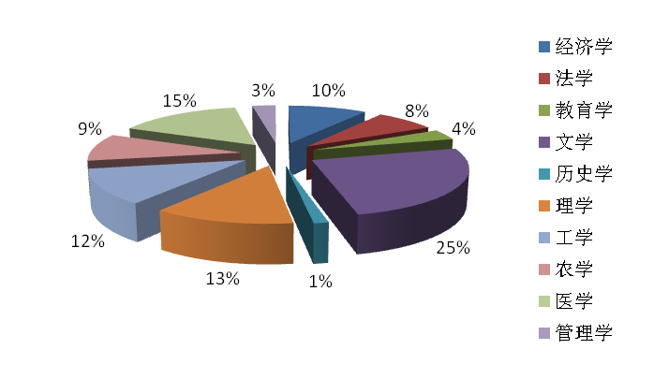
图2-1 2012年在校本科生按学科门类分布情况

2、本科生源质量
（1）本科生招生专业总数
我校2012年在29个省、自治区、直辖市招生，本科生招生专业69个。
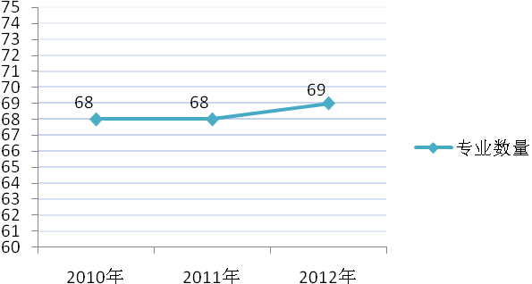
图2-2 2010—2012年本科生招生专业情况

（2）本科生招生计划、实际录取和报到情况
2012年，我校本科生招生计划为3,985人，由于生源充足，增加了计划，实际录取数为4,182人。
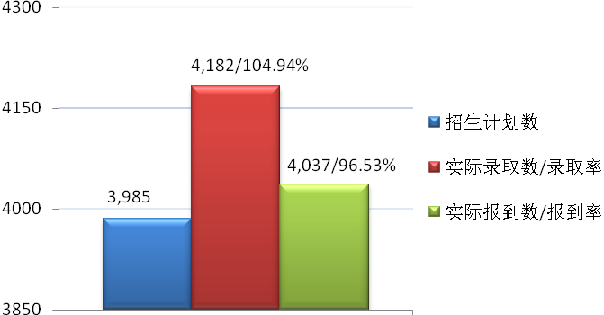
图2-3 2012年本科生招生计划、实际录取和报到情况

（3）朝鲜族生源比例
2012年本科招生朝鲜族生源为1,398人，朝鲜族生源占本科录取人数的34.63%，主要分布在吉林省延边朝鲜族自治州、吉林省散居地区，以及黑龙江省和辽宁省。
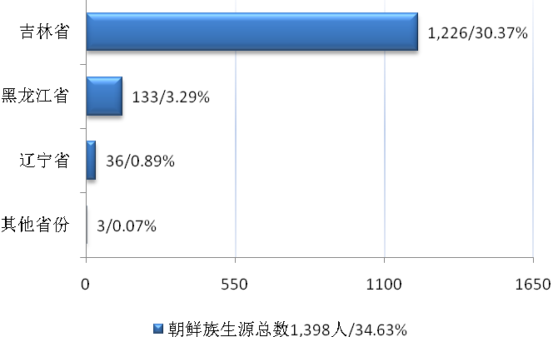
图2-4 2012年朝鲜族生源分省情况

（4）第一志愿录取率
吉林省非朝鲜族生源第一志愿录取率为100%。安徽、贵州、海南、河南、湖北、湖南、山西、重庆为100%；甘肃、河北、江西、内蒙、山东、浙江在90%以上。
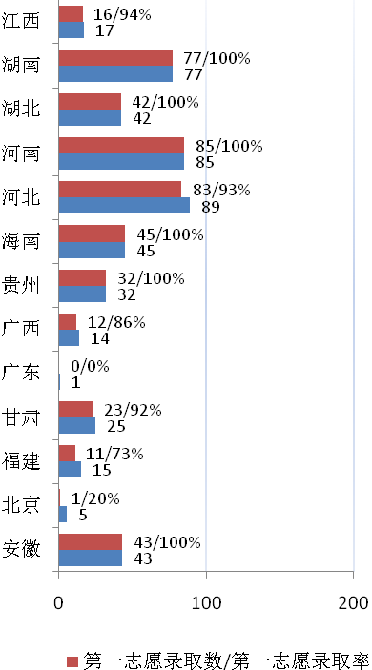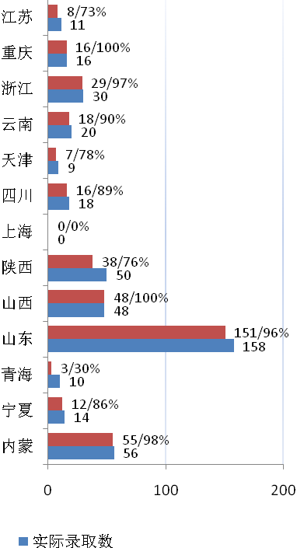
图2-5 2012年本科第一志愿录取情况

（5）本科生录取高出一本线情况
我校除东北三省外，其他省、自治区、直辖市均在一本线上录取，其中理工类：贵州、云南、北京、河南等省、自治区、直辖市录取分数线超出本省一本线13-24分；文史类：福建、云南、天津、贵州、河北等省、自治区、直辖市录取分数线超出一本线8-13分。
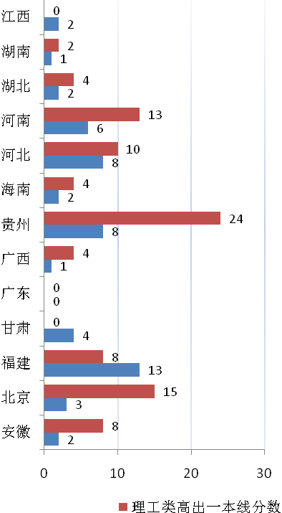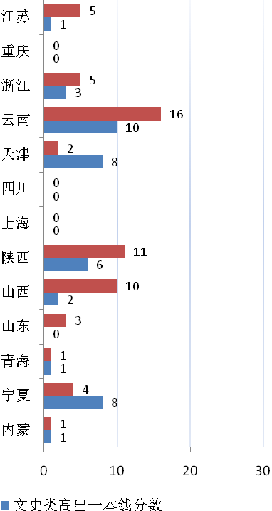
图2-6 2012年本科生省外招生录取分数高出一本线情况

3、本科生奖学金、帮困助学金
2012年共为24,241人发放奖助学金，共计39项，2,177.3万元。
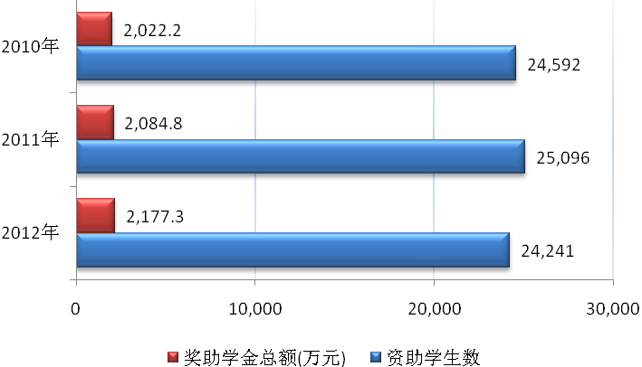
图2-7 本科生奖学金、帮困助学金情况
（二）师资队伍
学校有教职员工2,739人，其中专任教师1,505人，生师比16.2:1。专任教师中具有硕士学位、博士学位的比例为80.60%。
1、教职员工构成
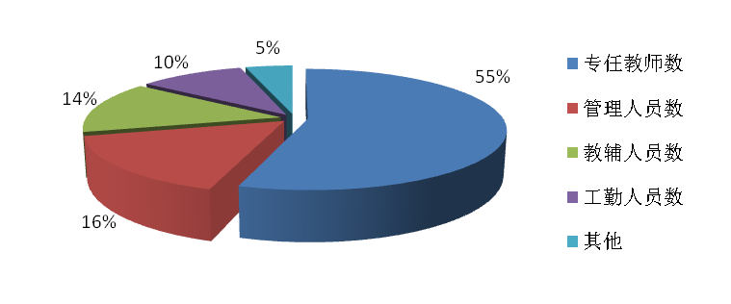
图2-8 2012年教职员工构成情况

2、生师比
表2-1 2012年生师比
年 度 | 折合  在校生数 | 教 师 总 数 |  |  | 生师比
年 度 | 折合  在校生数 | 折合教师数 | 专任教师数 | 外聘、返聘教师数 | 生师比
2012 | 26,216 | 1,615 | 1,505 | 219 | 16.2:1

3、师资队伍结构
学校师资队伍中博士、硕士比例较2011年增长了3.9 %，引进国外高校毕业人才较2011年增长了13.1%。
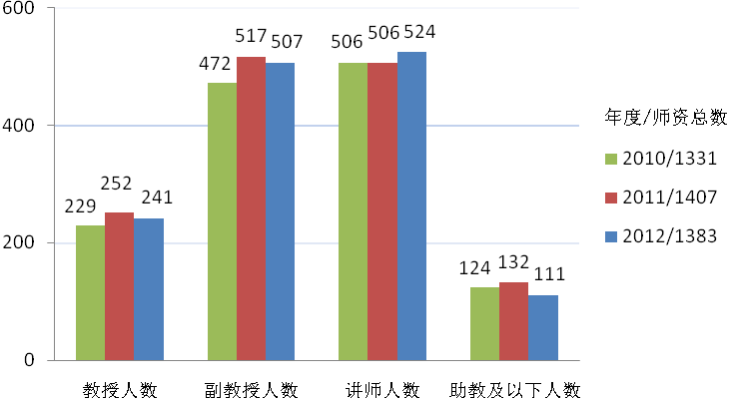
图2-9 师资队伍职称结构情况

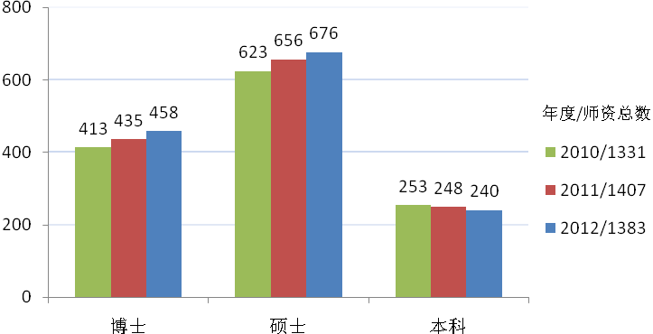
图2-10 师资队伍学历结构情况

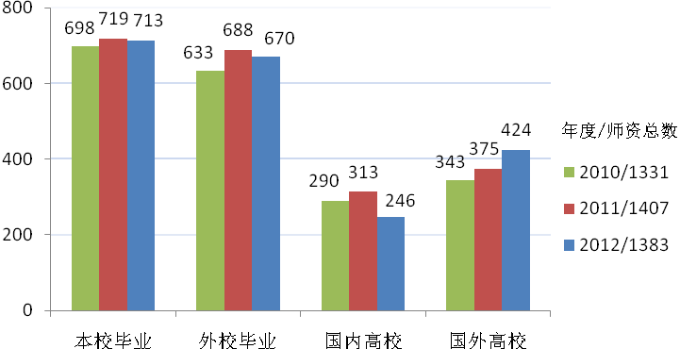
图2-11 师资队伍学缘结构情况
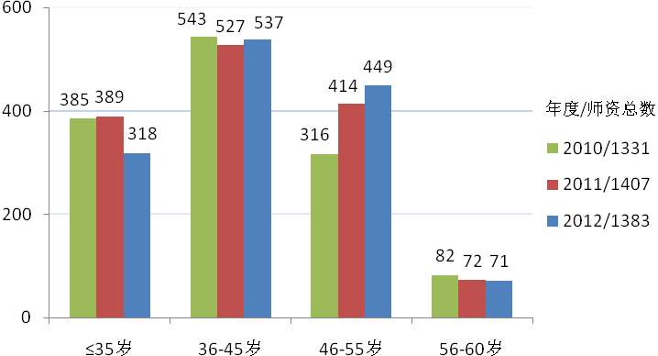
图2-12 师资队伍年龄结构情况

4、教授主讲本科生课程
2012年，主讲本科课程的教授占教授总数的91.2%，较2011年增加了1.2%。
5、教师进修学习
学校选派教师到国内外进修、培训161人次。
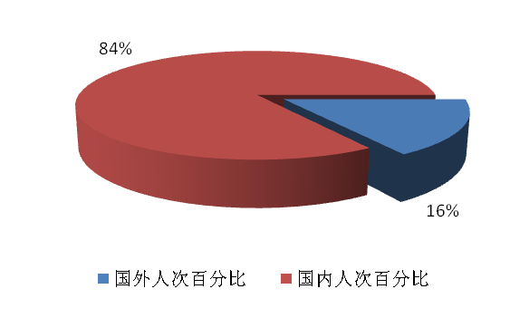
图2-13 教师赴国内外进修、培训情况

说明：国内访学半年以上，国外一个月以上。

（三）办学条件
1、教学用房、教学科研仪器设备、图书资料

表2-2 办学条件
项目内容 | 总数 | 生均数 | 百名学生均数
建筑面积（平方米） | 579,838 | 27.6 | ---
占地面积（平方米） | 2,477,445 | 118.3 | ---
学生宿舍面积（平方米） | 162,484 | 7.7 | ---
教学行政用房面积（平方米） | 348,413 | 16.6 | ---
实验室面积（平方米） | 39,214 | 1.9 | ---
教学科研仪器设备值（万元） | 25,774 | 1.2 | ---
纸质图书（册） | 1,623,193 | 77.5 | ---
电子图书（种） | 2,686,054 | 128.3 | ---
学生配教学用计算机台数(台) | 6,073 | --- | 29.0
学生配多媒体教室和语音教室座位数 | 18,852 | --- | 90.0
年新增教学科研仪器设备值（万元) | 2,131 | --- | ---

2、实验室与实习基地
表2-3 实验室与实习基地
实验室数 | 校内实习基地数 | 校外实习基地数
39 | 19 | 328

（四）本科教学经费
1、办学经费收入
2012年，学校办学经费总收入为88,137万元，具体结构如下：
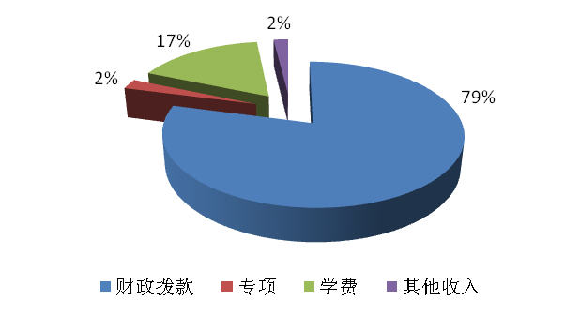
图2-14 办学经费收入情况

2、教学日常运行经费支出
2012年，学校本科教学日常运行支出3,321万元，其中本科专项教学经费、实习费、实验费占本科教学日常运行支出的49%。
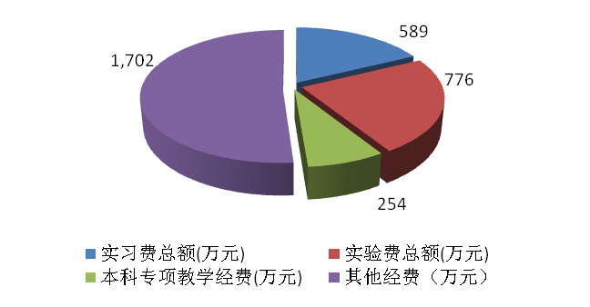
图2-15 本科教学日常运行经费支出情况

3、教学日常运行生均经费支出
2012年，学校教学日常运行经费生均为2,100元，生均实验费为490.7元，生均实习费为372.4元。
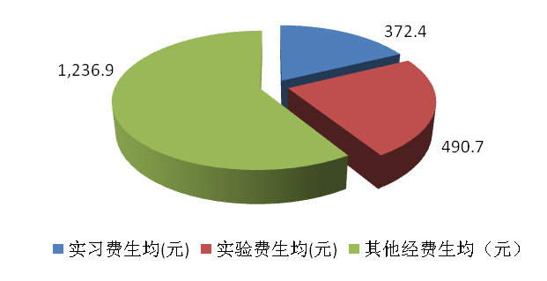
图2-16 本科教学日常运行生均经费支出情况

三、教学建设与改革

（一）专业设置与建设
1、延边大学学科专业 *
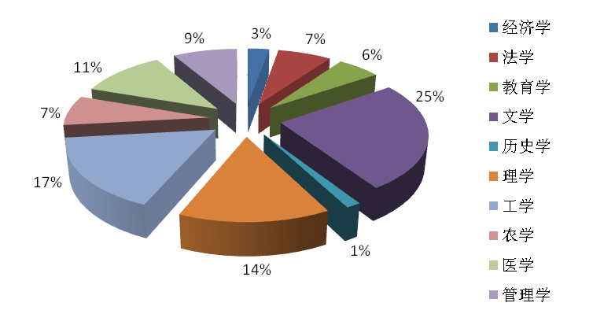
图3-1 本科专业学科门类分布情况
表3-1 2012年学科专业门类一览表
学科  门类 | 专业类 | 专业名称 |  | 学科  门类 | 专业类 | 专业名称
经济学 | 经济学类 | 经济学 |  | 理学 | 地理科学类 | 地理科学
经济学 | 经济学类 | 国际经济与贸易 |  | 理学 | 心理学类 | 心理学
法学 | 法学类 | 法学 |  | 理学 | 统计学类 | 统计学
法学 | 社会学类 | 社会学 |  | 理学 | 地理科学类 | 地理信息系统
法学 | 政治学类 | 政治学与行政学 |  | 工学 | 机械类 | 机械设计制造及其自动化
法学 | 政治学类 | 国际政治 |  | 工学 | 机械类 | 工业设计
法学 | 政治学类 | 思想政治教育 |  | 工学 | 电气信息类 | 电子信息工程
教育学 | 教育学类 | 教育技术学 |  | 工学 | 电气信息类 | 通信工程
教育学 | 教育学类 | 小学教育 |  | 工学 | 电气信息类 | 计算机科学与技术
教育学 | 体育学类 | 体育教育 |  | 工学 | 电气信息类 | 数字媒体技术
教育学 | 体育学类 | 运动训练 |  | 工学 | 土建类 | 建筑学
文学 | 中国语言文学类 | 汉语言文学 |  | 工学 | 土建类 | 土木工程
文学 | 中国语言文学类 | 汉语言 |  | 工学 | 轻工纺织食品类 | 食品科学与工程
文学 | 中国语言文学类 | 对外汉语 |  | 工学 | 化工与制药类 | 化学工程与工艺
文学 | 中国语言文学类 | 朝鲜语言文学 |  | 工学 | 生物工程类 | *生物工程
文学 | 外国语言文学类 | 英语 |  | 工学 | 农业工程类 | 农业机械化及其自动化
文学 | 外国语言文学类 | 俄语 |  | 农学 | 植物生产类 | 农学
文学 | 外国语言文学类 | 日语 |  | 农学 | 植物生产类 | 园艺
文学 | 外国语言文学类 | 朝鲜语 |  | 农学 | 环境生态类 | 园林
文学 | 外国语言文学类 | *德语 |  | 农学 | 动物生产类 | 动物科学
文学 | 新闻传播学类 | 新闻学 |  | 农学 | 动物医学类 | 动物医学
文学 | 艺术类 | 音乐学 |  | 医学 | 预防医学类 | 预防医学
文学 | 艺术类 | 作曲与作曲技术理论 |  | 医学 | 临床医学与医学技术类 | 临床医学
文学 | 艺术类 | 音乐表演 |  | 医学 | 临床医学与医学技术类 | 麻醉学
文学 | 艺术类 | 绘画 |  | 医学 | 口腔医学类 | 口腔医学
文学 | 艺术类 | 美术学 |  | 医学 | 中医学类 | 中医学
文学 | 艺术类 | 艺术设计 |  | 医学 | 护理学类 | 护理学
文学 | 艺术类 | 舞蹈学 |  | 医学 | 药学类 | 药学
文学 | 艺术类 | 表演 |  | 医学 | 药学类 | 药物制剂
历史学 | 历史学类 | 历史学 |  | 管理学 | 管理科学与工程类 | 信息管理与信息系统
理学 | 数学类 | 数学与应用数学 |  | 管理学 | 工商管理类 | 工商管理
理学 | 物理学类 | 物理学 |  | 管理学 | 工商管理类 | 市场营销
理学 | 化学类 | 化学 |  | 管理学 | 工商管理类 | 会计学
理学 | 化学类 | 应用化学 |  | 管理学 | 工商管理类 | 旅游管理
理学 | 生物科学类 | 生物技术 |  | 管理学 | 农业经济管理类 | 农林经济管理
理学 | 环境科学类 | 环境科学
说明：*为科技学院(中外合作办学)专业

2、专业建设
学校从服务区域经济社会发展的需要出发，大力开展特色专业建设。现有7个国家特色专业，15个省特色专业。

表3-2 特色专业情况
序号 | 专业名称 | 级别
1 | 朝鲜语 | 国家第二类
2 | 朝鲜语言文学 | 国家第一类
3 | 汉语言 | 国家第一类
4 | 化学 | 国家第一类
5 | 动物科学 | 国家第一类
6 | 临床医学 | 国家第一类
7 | 药学 | 国家第一类
8 | 朝鲜语言文学 | 省级
9 | 临床医学 | 省级
10 | 朝鲜语 | 省级
11 | 化学 | 省级
12 | 护理学 | 省级
13 | 舞蹈学 | 省级
14 | 汉语言 | 省级
15 | 动物科学 | 省级
16 | 历史学 | 省级
17 | 药学 | 省级
18 | 音乐学 | 省级
19 | 物理学 | 省级
20 | 动物医学 | 省级
21 | 英语 | 省级
22 | 汉语言文学 | 省级

（二）课程与教材建设
1、课程结构

表3-3 课程结构及学分分配
类 别 |  | 文 科 类 |  | 理 科 类 |  | 医 学 类
 |  | 学分 | 学时 | 学分 | 学时 | 学分 | 学时
通识教育课程 | 通识教育必修 | 31 | 600 | 28 | 536 | 31 | 600
通识教育课程 | 通识教育选修 | 12 | 192 | 10 | 160 | 8 | 128
专业  课程 | 专业必修 | 56 | 896 | 64 | 1,024 | 77 | 1,232
专业  课程 | 专业选修 | 36 | 576 | 35 | 560 | 34 | 544
实践教学环节 | 课内实践教学 | 10 | 160 | 18 | 288 | 20 | 320
实践教学环节 | 课外实践创新 | 6 |  | 6 |  | 6
总计（不含课外学分） |  | 145 | 2,424 | 155 | 2,568 | 170 | 2,824

说明：1、专业选修课可供选择的学分数与计划学分数的比例不少于2:1；跨专业选修课学分不少于6学分。
2、实践教学环节要求文科类专业不低于总学分的15%，理工科类专业不低于总学分的25%。实践教学环节含通识教育课程、专业课程中的实验、实践，课内实践教学，课外实践创新等。

2、精品课程
学校建有国家级精品课程3门，省级精品课程19门。

表3-4 精品课程情况
序 号 | 名 称 | 级 别
1 | 朝鲜-韩国当代文学 | 国家级
2 | 基础朝鲜语(韩国语) | 国家级
3 | 社区护理学 | 国家级
4 | 有机化学 | 省级
5 | 朝鲜民族舞蹈 | 省级
6 | 实用现代汉语语法 | 省级
7 | 人体解剖学 | 省级
8 | 医学微生物学与免疫学 | 省级
9 | 动物繁殖学 | 省级
10 | 基础英语 | 省级
11 | 键盘(手风琴) | 省级
12 | 动物传染病学 | 省级
13 | 中国古代文学史 | 省级
14 | 教育科学研究方法 | 省级
15 | 儿科学 | 省级
16 | 韩国语视听说 | 省级
17 | 教育学原理 | 省级
18 | 医学遗传学 | 省级
19 | 思想道德修养与法律基础 | 省级
20 | 大学物理 | 省级
21 | 农业微生物学 | 省级
22 | 老年护理学 | 省级

3、优秀课程、多元文化特色课程
2012年，学校建设省级优秀课程8门，立项建设多元文化特色课程6门。

表3-5 2012年省级优秀课程、多元文化特色课程情况
序号 | 课程名称 | 课程级别 |  | 序号 | 课程名称 | 课程类型
1 | 形势与政策 | 省级优秀课程 |  | 1 | 东北亚国际关系 | 多元文化特色课程
2 | 综合英语 | 省级优秀课程 |  | 2 | 中朝韩日文化比较 | 多元文化特色课程
3 | 写 作 | 省级优秀课程 |  | 3 | 东北亚区域经济发展与合作 | 多元文化特色课程
4 | 土壤学 | 省级优秀课程 |  | 4 | 当代东亚民族主义概论 | 多元文化特色课程
5 | 税务会计与税务筹划 | 省级优秀课程 |  | 5 | 媒介素养教育 | 多元文化特色课程
6 | 生物地理学 | 省级优秀课程 |  | 6 | 东方审美文化与文学 | 多元文化特色课程
7 | 动物遗传学 | 省级优秀课程
8 | 饲料与饲养学 | 省级优秀课程
4、教材建设
2012年，学校编写出版教材66部，立项出版的部分教材如下：

表3-6 2012年立项出版的部分教材
序号 | 教材名称 | 出版社
1 | 社区护理学 | 人民卫生出版社
2 | 灾害护理学 | 人民卫生出版社
3 | 教育实习的理论与实践 | 中国社会科学出版社
4 | 新编大学物理演示教程 | 科学出版社
5 | 新编学校教育心理学 | 科学出版社
6 | 动物科学 | 中国农业出版社
7 | 分析化学 | 中国农业出版社
8 | 朝鲜民俗学 | 民族出版社
9 | 韩国古典文论选 | 黑龙江出版社
10 | 大学职业发展与就业指导 | 现代教育出版社
11 | 大学物理（上、下） | 教育科学出版社
12 | 韩语写作 | 中央广播电视大学出版社
13 | 基础韩语（3、4） | 中央广播电视大学出版社
14 | 朝鲜民族民俗音乐 | 延边大学出版社
15 | GIS应用指南 | 延边大学出版社

（三）实践教学与课外培养
1、实践教学
截止2012年，学校建设了347个校内外实践教学基地，与地方政府、企事业单位建立了“大学+政府+实践机构”协作体，如延吉市人力资源与社会保障局、中国第一汽车集团公司、吉林烟草工业有限责任公司延吉卷烟厂等，通过合作共赢的方式实现人才培养和社会服务。
化学实验教学中心通过开放实验室，建立“综合性设计实验 + 本科生创新实践 + 毕业论文（设计）”模式，学生的毕业论文（设计）质量明显提升；计算机实验教学中心对全体本科学生开放，学生的计算机操作技能得到了普遍提高；工学院建立了开放式创新设计实验室，给学生提供课外实验、实训的平台，吸引一大批学生在各个开放性实验室进行实验、实训操作、技能训练等，以此丰富学生的创新实践活动；农学院从二年级开始组建了本科生课题组，通过实验室的开放，较早地对学生进行创新精神与实践能力的训练，收到了比较好的效果。
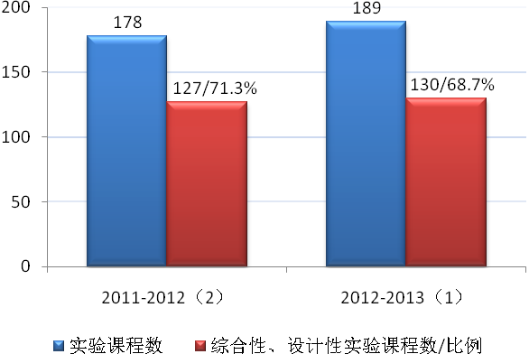
图3-2 综合性、设计性实验课程比例情况

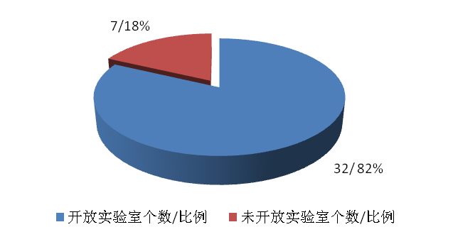
图3-3 实验室开放比例情况
2、课外培养
为了提升学生的综合素质和创新能力，设立了课外创新学分，规定全校所有专业的创新学分不低于6学分，从而将实践创新训练贯穿于人才培养全过程。
（1）创新创业项目。2012年，学校有316个本科学生科研项目立项，直接参与课题研究的本科生1,154人。有40项大学生创新创业训练计划获得吉林省教育厅批准，立项建设。

表3-7 “大学生创新创业训练计划”项目情况
序号 | 项目名称 | 级别
1 | 多取代N-杂环药物中间体的合成新工艺 | 省级
2 | 烷氧硅链嵌段聚氨酯减速带 | 省级
3 | 灵芝多糖提取新工艺 | 省级
4 | 一维纳米二氧化钛(TiO2)的制备及其应用 | 省级
5 | 新型多级孔纳材料的合成 | 省级
6 | 数字式低频函数发生器的设计与开发 | 省级
7 | 家电逆向物流企业的虚拟经营训练 | 省级
8 | 延边刀画艺术传承与商业化发展 | 省级
9 | 延边丰穗绿色大米销售公司创业计划 | 省级
10 | 团体心理咨询在留守青少年心理健康教育中的影响研究 | 省级
11 | 朝汉双语电子商务网站建设 | 省级
12 | 俄罗斯特色小餐厅 | 省级
13 | 构建延边州多语种翻译服务平台 | 省级
14 | 延边地区旅游项目开发-编制日文旅游指南 | 省级
15 | 鲁迅作品韩译本与日译本整理与对比分析 | 省级
16 | 长白山林下山参抗疲劳作用研究 | 省级
17 | 朝药“石菖蒲远志散”对老年痴呆模型动物学习记忆改善作用的研究 | 省级
18 | 芦根醇提物的降糖调脂作用及相关机制的研究 | 省级
19 | 中药珍珠梅黄酮诱导肝癌细胞凋亡的内质网应激作用机制 | 省级
20 | 长白山高山红景天生物技术开发公司的建立与运营 | 省级
21 | 红曲霉和酵母菌混合发酵制备合生元的条件研究 | 省级
22 | 非油炸油果真空膨化机的开发与加工工艺研究 | 省级
23 | 长白山美味牛肝菌提取物抑菌作用及其在肉类保鲜中的应用研究 | 省级
24 | F-MAP技术在苹果梨贮藏保鲜中的应用研究 | 省级
25 | 玉米发芽前后的营养变化及其对瘤胃发酵的影响 | 省级
26 | 黄檗水培瓶外生根技术的研究 | 省级
27 | 桦褐孔菌菌株遗传多样性的相关序列扩增多态性（SRAP）分析 | 省级
28 | 农田抗药性杂草抗性特征鉴定及其防除措施 | 省级
29 | 室内情景剧制作 | 省级
30 | “创作、创编工作室”模拟创业 | 省级
31 | 社区老年人跌倒教育技术 | 省级
32 | 根据大学毕业生的起薪期望采取不同形式的职业生涯规划 | 省级
33 | 研究延边地区农村老年人的生命质量并针对影响因素开展相应的干预措施 | 省级
34 | PDCA循环模式在护生中西医结合护理技能训练中的应用 | 省级
35 | 护理专业学生心理健康素质分析和教育及心理潜能的开发训练 | 省级
36 | 为减轻实习前护生压力实施干预对策及培训 | 省级
37 | 研究简便经济综合性评价心脏机械性活动方法 | 省级
38 | 逸帆艺术生活馆 | 省级
39 | 延边民俗文化旅游产品研发 | 省级
40 | 兴荣豆制品生产销售项目策划 | 省级

（2）科技文化活动。2012年，学校举办校内外科技文化活动772次，参与人数达66,901人次。
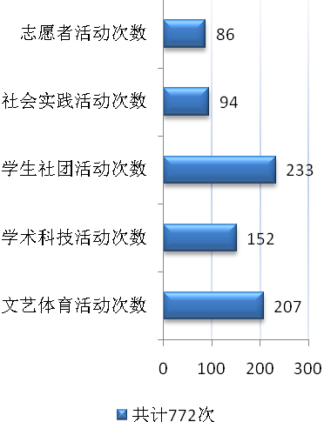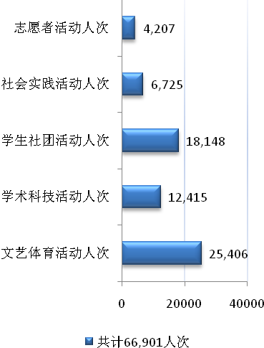
图3-4 科技文化活动情况

（四）教育国际化
1、校际交流
学校与13个国家和地区的130多所高校和科研机构建立了交流关系。2012年选派本科生144人赴国外学习交流。
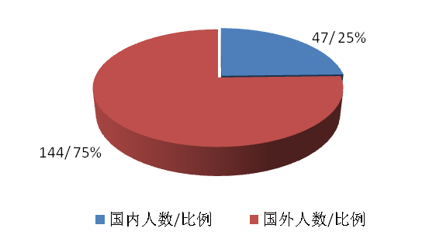
图3-5 在校本科生赴国内外高校学习交流情况

2、留学生
2012年我校留学生人数为335人，留学生来源国家和地区为29个。
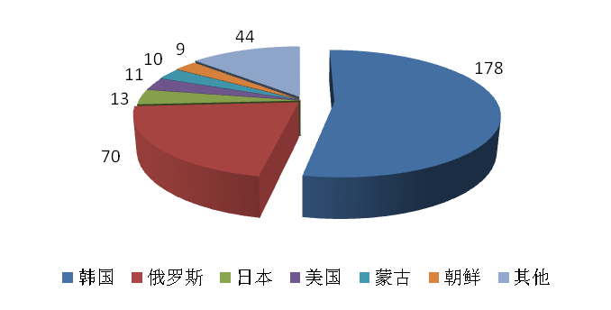
图3-6 在校留学生按国家分布情况

四、质量保障体系

（一）落实人才培养中心地位
学校高度重视教学建设与改革工作，将教学工作纳入重要议事日程。实施校、院“一把手”本科教学质量工程；定期召开会议，研究本科教学工作；将承担本科教学任务作为教师岗位分级聘任、考核的基本条件。

（二）加强教风学风专项建设
学校将2012年确定为“教风学风建设年”，出台了《关于加强教风学风专项建设的实施意见》。主管校长带队到各学院调研，教务处组织课堂教学、监考巡视，组织专家组对各教学单位课堂教学、考试、教学管理等环节进行检查，组织学生信息员定期反馈。学期末，学校又组织4个专家组分头到19个学院，对128门课程进行了抽查。并建立了“教风学风建设专题网”，及时宣传教风学风的最新成果。通过教风学风专项建设，规范了教学各环节，完善了《延边大学课堂教学质量学生信息员工作实施细则》等相关制度，切实将教风学风专
项建设工作落到实处，受到师生的好评。

（三）完善教学质量保障监控体系
进一步加强和完善以教学目标监控、教学过程监控、教学结果监控为主线，由教学管理干部监控、督导与专家监控、学生信息员与学生评教监控等主体组成的，集信息收集处理、反馈改进、激励措施于一体的闭合教学质量保障监控系统，形成畅通的教学监控、教学激励和保障机制。2012年，学校评教课程929门，评议教师1,350人次，参与评教的教师和学生达到110,505人次，1,156人获得优秀。

（四）创新教育教学管理模式
学校进一步加大了学院的教学管理自主权，创新教育教学管理模式。启动了课堂教学秩序与质量专项整改工作，专门成立了领导小组、“三风”督导小组、学风检查小组，建立起包括课堂教学秩序、课堂教学质量抽查及考评、学生网上评教、试卷抽查、检查考试和监考等在内的教学质量保障监控体系，保障了教学质量。

五、学生学习效果

（一）学生学习满意度
学生学习满意度采取不记名问卷调查方式，在19个学院69个专业中随机抽取。发放学生学习满意度问卷2,077份，回收问卷1,920份，回收率92.44%。有效问卷1,904份，有效率99.16%。问卷涉及48项内容，学生对本科教学总体评价为比较满意。其中，学生对所学专业的评价、对任课教师教学水平的评价、对图书资料的评价如下：
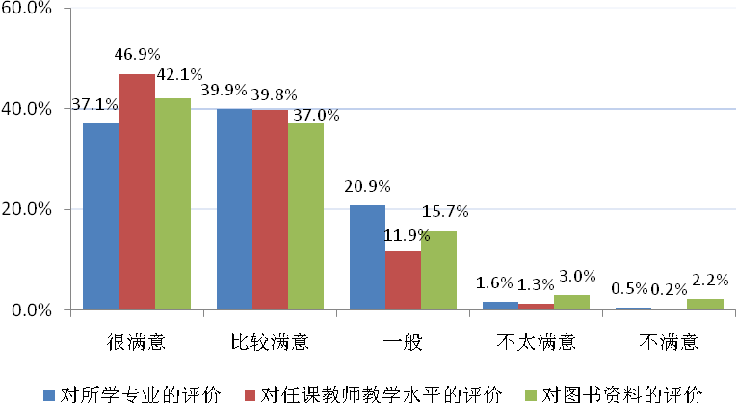
图5-1 学生学习满意度调查情况

（二）本科生毕业率、学位授予率
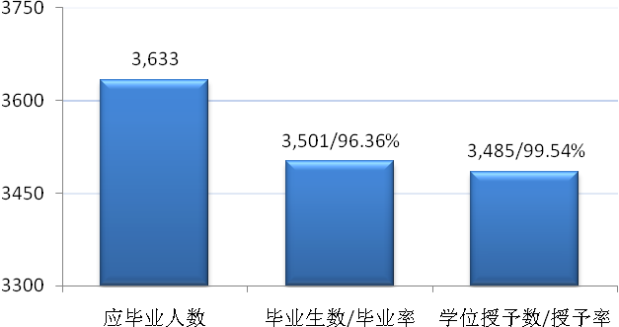
图5-2 2012年应届本科生毕业、学位授予情况

说明：应毕业人数=毕业所在年级人数；毕业生数=当年获得毕业资格人数；
毕业率=毕业生数/应毕业人数；学位授予率=授予学位数量/毕业生数。

（三）本科生课外科技文化活动
1、各类竞赛
2012年我校本科生荣获各级、各类竞赛奖项243项，其中包括第七届品势跆拳道世锦赛金牌等6项国际级奖项，全国大学生英语竞赛一等奖等127项国家级奖项，吉林省第三届大学生结构设计竞赛一等奖等110项省级奖项。在第七届品势跆拳道世锦赛中，我校选派的4名本科生，代表中国国家队参赛，获得一金一银一铜，创下中国品势跆拳道历史最佳成绩，实现了中国品势跆拳道世锦赛金牌零的突破。
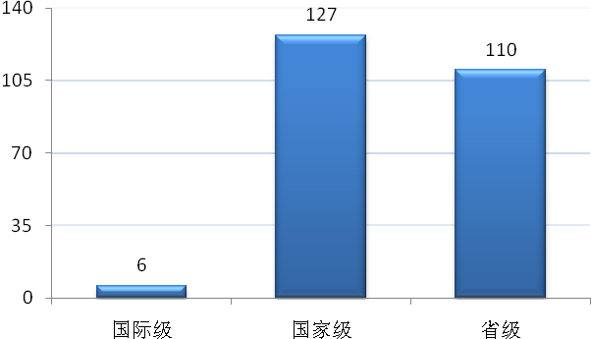
图5-3 2012年本科生参加省级以上竞赛获奖级别情况

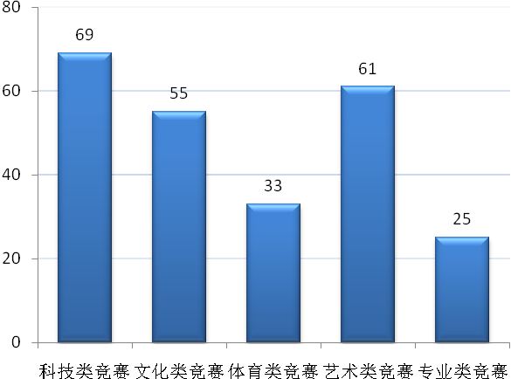
图5-4 2012年本科生参加省级以上竞赛获奖种类情况

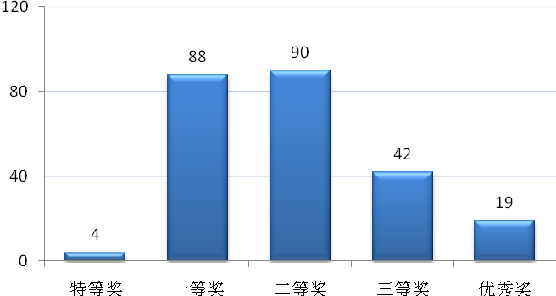
图5-5 2012年本科生参加省级以上竞赛获奖等级情况

2、各种荣誉
2012年，我校本科生获得国家级、省级等先进集体14项，先进个人237项。
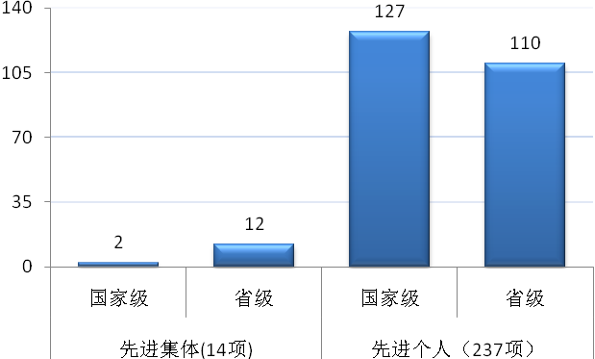
图5-6 2012年本科生获得荣誉情况

3、发表论文
2012年，我校本科生以第一作者在《食品科技》等省级以上刊物发表论文36篇。
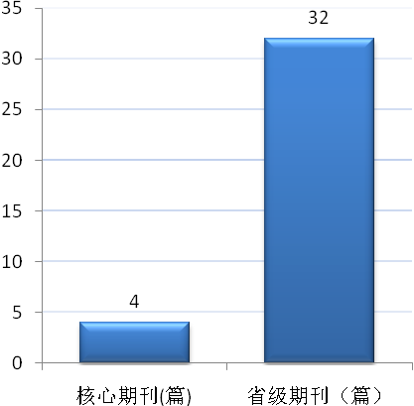
图5-7 2012年本科生发表论文情况

4、各类职业资格证书
2012年，我校本科生参加了教师资格、司法、人力资源师、营养师、护士执业资格等23类资格证书的考试，考试报名人数1,578人，通过考核获得各类资格证书1,358人，通过率86.1%。
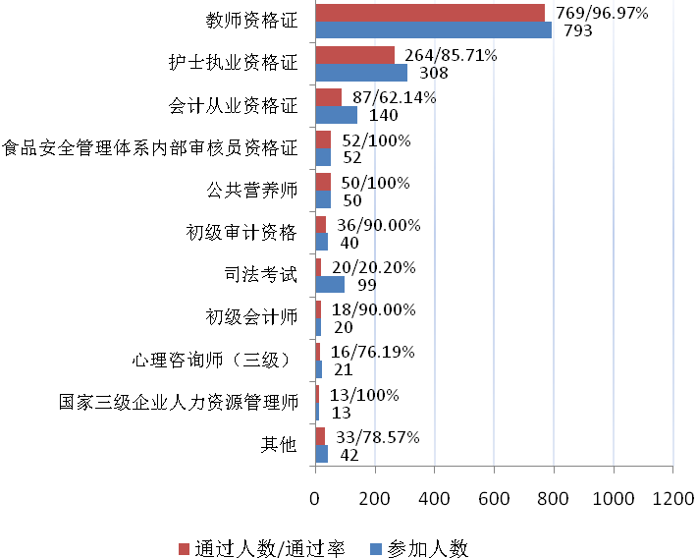
图5-8 本科生获得各类职业资格证书情况
（四）体质健康测试达标率
2012年，我校本科生体质健康测试达标率为75%。
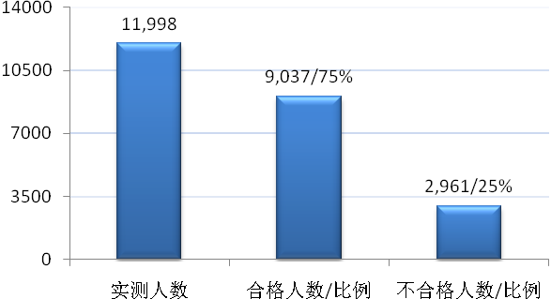
图5-9 体质健康测试达标情况

（五）本科生就业质量
1、就业率
本科生就业率保持稳定，2012年初次就业率为75.38%，年底就业率为81.48%。
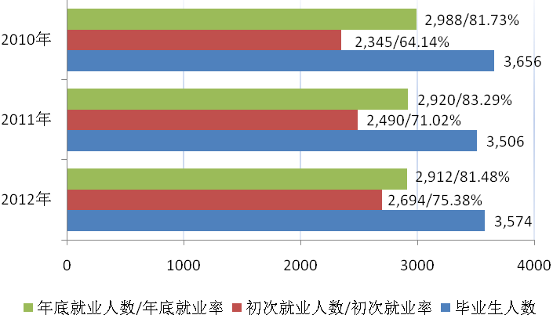
图5-10 2010-2012年本科生就业情况

说明：初次就业率统计时间为当年7月中旬，年底就业率统计时间为当年12月中旬。

2、就业单位性质分布
私营民营企业仍是毕业生就业的主要选择，国有企业、三资企业就业保持稳定。
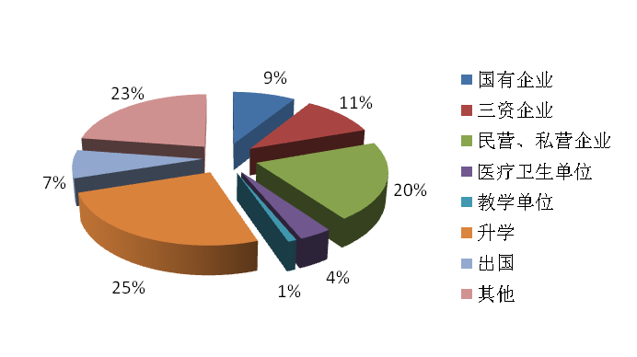
图5-11 2012年本科生就业单位性质分布情况

说明：其他包括部队、高校、自主创业、自由职业、灵活就业、国家或基层项目就业等。

3、升学率
升学率逐年提高，2012年，我校本科生考取外校研究生比例较2011年提高3.90%。
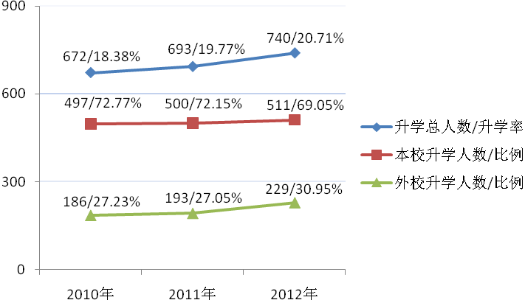
图5-12 2010-2012年本科生升学情况

4、出国留学与就业
学生出国留学与就业，亚洲地区以韩国和日本为主，其他地区以美国、德国、英国为主。
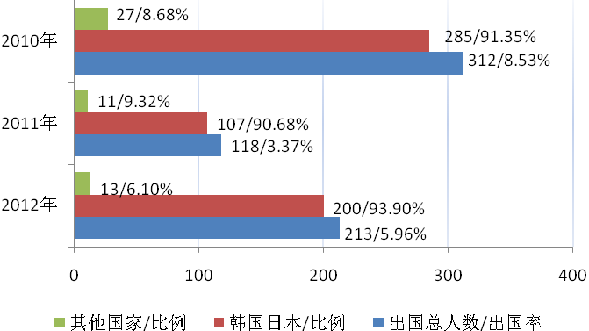
图5-13 2010-2012年本科生出国情况

5、就业地域分布
毕业生就业地域以吉林省为主，占就业的65%，省外主要分布在东三省、珠三角、长三角、京津唐等三资企业集中的地区。
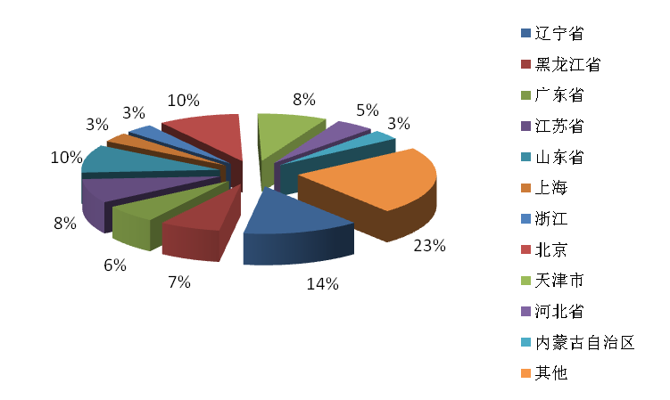
图5-14 2012年毕业生吉林省外就业地域分布情况

6、社会满意度状况
（1）用人单位对毕业生素质满意度
用人单位对我校学生整体素质给予了肯定， 并提出了增加学生实践课程比例、提高英语和日语等外语水平的建议。
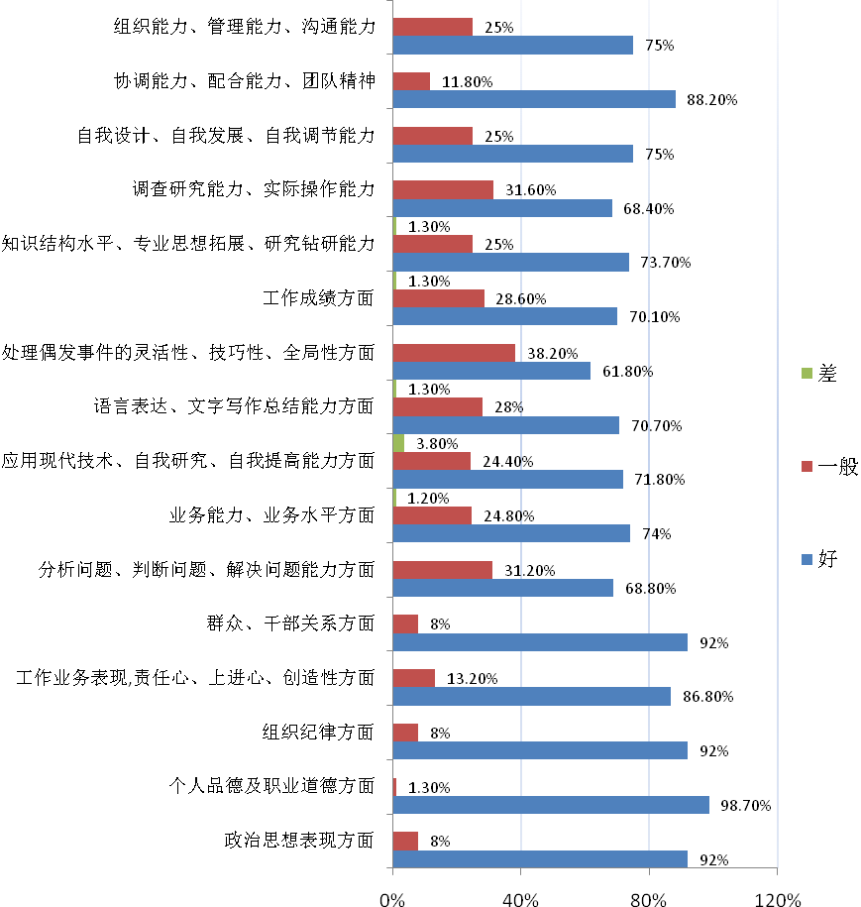
图5-15 用人单位对毕业生评价情况

（2）毕业生对母校教学质量满意度
毕业生对母校课程设置、教学质量给予了肯定，同时希望学校增加社会实践、外语、计算机课时，提高培养质量。
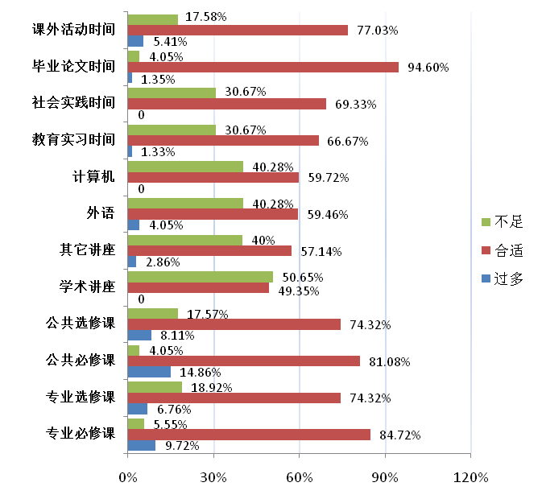
图5-16 毕业生对学校课程设置方面评价情况
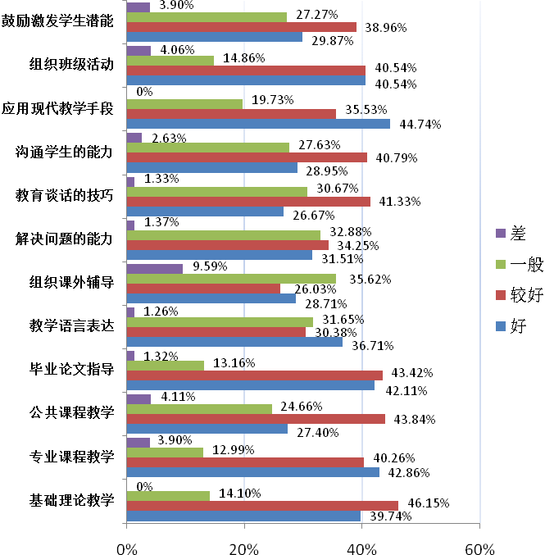
图5-17 毕业生对学校课程教学方面评价情况
六、特色与发展
学校秉承“求真、至善、融合”的校训，发扬“艰苦创业、开拓进取，传承文化、突出特色，民族团结、共教共学，广泛交流、多边合作”的优良办学传统，在长期的办学过程中形成了拥有主流文化、少数民族文化、区域文化以及周边国家文化等丰富的多元文化办学资源，形成了加强多元文化教育、培养具有跨文化素质民族人才的鲜明办学特色。

（一）加强多元文化教育，构建具有跨文化素质的人才培养模式
为突出学校多元文化教育人才培养特色，进一步构建具有跨文化素质的人才培养模式。新修订的培养方案中，在通识教育和专业教育两个环节，设置了跨文化素质教育模块，增加了多元文化特色课程。通过跨文化素质教育，建立了具有双语或多语文化特色的人才培养模式。
学校与韩国、日本、美国、朝鲜、俄罗斯等国家和地区的多所大学建立了合作培养与交流关系，通过学分互认和共同学位制等教学管理机制，在经济学类、管理学类、语言类、师范类、农学类等专业建立了“3 + 1”、“2 + 2”分段或交换培养制。2012年选派144人赴国外大学就读。通过中外合作培养，我校为区域经济社会发展培养了一大批涉外型人才。

（二）依托多元文化教育资源和地域优势，打造特色专业
学校从服务区域经济社会发展的需要出发，依托多元文化教育资源和民族特色以及地域优势，系统地打造专业特色。通过实施“特色专业建设工程”，采取“学科专业国内外对口合作建设”、“专业标准化建设”等措施，使学校一大批本科专业在民族文化传承、多元文化教育、区域经济社会发展研究、东北亚开发研究、自然资源保护与开发领域形成了人才培养特色。朝鲜语、朝鲜语言文学等7个专业已建成国家特色专业，历史学、舞蹈学等15个专业已建成省特色专业，完成了47个多元文化特色专业的建设，特色专业覆盖全校69.10%的本科专业。

（三）挖掘多元文化特色资源，系统开发多元文化特色课程
为了丰富多元文化教育内涵，促进多元文化发展，学校围绕通识教育和专业教育两个层面，始终将开发多元文化特色课程与编写一流的、富有鲜明民族与区域特色的教材作为建设重点。目前已开发特色课程306门，其中通识教育层面课程72门，专业教育层面课程234门。专业教育层面多元文化特色课程覆盖了全校54个本科专业，覆盖率达到80%。开发特色教材上百种，其中朝鲜语、朝鲜文学、朝鲜历史以及与东北亚相关的教材已经被国内许多高校采用，有些教材被韩国、日本等国家高校确定为教学参考用书。

（四）搭建多元文化交流平台，丰富多元文化教育内容
为促进多元文化交流，提高教师队伍素质，学校搭建了“图们江论坛”（人文社会科学）、“长白山论坛”（自然科学）两个国际学术论
坛，已成功召开多次国际会议，吸引了30多个国家的数百位专家学者到我校进行学术交流，促进了不同文化之间的学术交流和不同学术观点之间的激荡碰撞。同时，学校还利用外资创建了“世宗学堂”，开设了“卧龙讲坛”等，促进了中外文化交流和知识传播。各学院也都建设了性质、规模、层次、内容不同的论坛和讲座，邀请中外学者到校讲学和交流，不仅活跃了校园的学术氛围，而且丰富了学生的多元文化教育的内容。

七、需要解决的问题和对策

（一）对上一年度存在问题的整改情况
1、针对“本科专项教学经费投入力度有待于进一步加大”问题的整改情况
从经费投入来看，该项整改取得一定进展。2012年，学校办学经费支出中，本科专项教学经费比上一个年度增加49.41%。但就目前学校办学总体情况看，仍需进一步加大投入。
2、针对“教育教学工作贯彻落实执行力有待于进一步增强”问题的整改情况
2012年学校实施了“一把手工程”，由各院院长负责所在学院的教育教学工作，执行力得到明显提升。学校进一步完善了对各项工作的监控机制，由学校监察处对各项制度的执行情况和每项决策的落实情况进行全面、及时的监察、督办。2012年，共督办84项校长办公会议定的工作，涉及全校20个行政部门和学院，督办完成57项工作，进一步提高了管理效能。
3、针对“教学质量保障和监控体系建设与运行有待于进一步完善”的整改情况
学校将2012年确定为“教风学风建设年”，开展了专项建设工作，出台了《关于加强教风学风专项建设的实施意见》，建立了“教风学风建设专题网”。通过召开全校动员大会，从校院两个层面，对课堂教学、考试、教学管理等环节进行了检查。对各环节中存在的主要突出问题，进行了整改，取得一定成效，但仍需进一步加强和努力。

（二）存在的问题及解决的对策
1、质量监控体系需要进一步完善，校院两级监控机制需要进一步加强
教学督导制度和学生信息员教学信息反馈制度尚不够完善规范，主要监控点教学质量反馈调控、网络信息反馈调控、毕业生质量跟踪调查反馈调控等手段需进一步加强。进一步探索建立教学评价和激励与约束相结合的机制，不断完善教学质量监控与评价体系，实现我校教学质量的稳步、持续发展。
2、课程建设与改革的力度需进一步加大
目前学校课程设置、教学内容、教学方法与手段等尚不能完全满足全面实施学分制的要求。需进一步深化教学改革，加大课程建设与改革的力度，创新教育教学方法，提高教育教学质量，促进个性化人才的培养，以适应社会的需求。
3、教授为低年级授课比例、主讲通识教育课比例有待于进一步提高
目前，在本科教学工作中存在教授偏重高年级教学任务，忽视低年级教学任务的现象，而且教授承担的多半是专业课，主讲通识教育课比例、指导实践教学比例均比较低。学校将提高教授为低年级授课、主讲通识教育课程、指导实践教学的比例，作为教授考核评价的一项重要指标。

* 以下数据均不含科技学院（中外合作办学）数据
* 2012年进行的本科新专业目录调整，将在明年质量报告中向社会报告。

